**Отчёт**

о мероприятии с элементами тренинга

**«Школьному буллингу - нет»**

по профилактике буллинга в ГБОУ «СОШ№30 с.п.Сагопши им. М.К.Бокова» среди учащихся 5-11-х классов.

**Цель:** создать условия для укрепления личностных ресурсов противостояния насилию и негативному влиянию.

**Задачи:** дать учащимся информацию:

* что такое физическое и психологическое насилие;
* с помощью игры показать, что у каждого есть качества, которые он может использовать для противостояния психологическому насилию.

**Форма проведения:** презентация информационных блоков, упражнения: «Безмолвный крик», «Дорога к мудрецу»*,* «Покажи ситуацию», дискуссия.

**Оснащение:** презентация, видеоролики, памятки.

**Дата проведения:** 21 ноября 2023г..

**Участники:** 5-11 классы.

***Издевательства над другими –***

***это прежде всего повод для самоутверждения.***

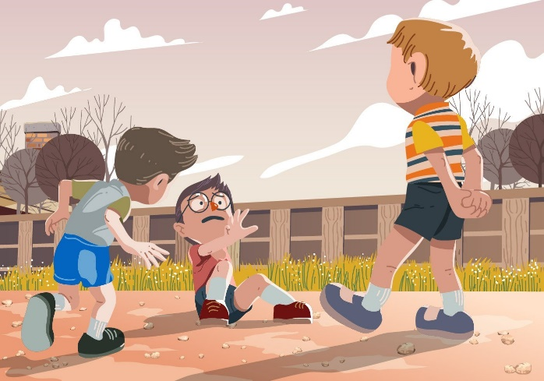

Травля детей сверстниками («буллинг») – одна из наиболее распространенных проблем в школах и детских коллективах, которая существенно увеличивает риск суицида среди подростков, приводит к агрессии и насилию в группе и в школе, снижению успеваемости, эмоциональным и невротическим проблемам.

Проведение профилактики школьного буллинга позволит сохранить психологическое здоровье учащихся и создание комфортной развивающей образовательной среды, обеспечивающей высокое качество образования, духовно-нравственное развитие и воспитание обучающихся, а также гарантирующей охрану и укрепление физического, психологического и социального здоровья обучающихся. Профилактика буллинга поможет снизить масштабы негативного явления, сократить количество вовлеченных в него «агрессоров» и «жертв».

В целях профилактики буллинга в ГБОУ «СОШ№30 с.п.Сагопши им. М.К.Бокова» было проведено мероприятие среди учащихся 5-11-х классов (присутствовало 247 респондента).

**Мероприятие включало в себя следующие шаги:**

* сценка «Буллинг», выступление учащихся 10-х классов;
* раскрытие понятия «буллинг» и ее виды;
* упражнения по проблеме подросткового буллинга;
* просмотр и анализ отрывков из кинофильма «Чучело»;
* беседа с детьми.

В качестве перспективы дальнейшей работы следует обозначить необходимость продолжить профилактическую работу по улучшению психологического состояния в подростковой среде школы – классные часы, информационные памятки для детей, родителей, классных руководителей и учителей-предметников.

**Педагог-психолог – Мержоева Т.М.**